Министерство образования Российской Федерации

Пензенский государственный университет

Кафедра «Вычислительная техника»

**ОТЧЕТ**

по лабораторной работе №1

по курсу «Программирование на языке Java»

на тему «Графические интерфейсы»

Выполнили:

студенты группы 19ВВ3

Татаршев А.А

Яцков В.В

Принял:

Юрова О.В

Пенза 2022

**Цель работы:** научиться разрабатывать приложения, обладающие графическим интерфейсом пользователя, с использованием библиотеки Swing.

**Задание на лабораторную работу**

Вычислить определенный интеграл функции в соответствии с вариантом задания (Приложение 1). Разработать приложение, обладающее графическим интерфейсом с использованием языка Java и библиотеки Swing. Приложение должно содержать 3 поля ввода (JTextField), доступных для редактирования, и соответственно таблицу (JTable) с четырьмя колонками: нижняя граница интегрирования, верхняя граница интегрирования, шаг интегрирования и результат вычисления. Кроме того, должны присутствовать 3 кнопки (JButton): добавить, удалить, вычислить. Для добавления/удаления строки и вычисления значения определенного интеграла для функции в соответствии с вариантом задания и параметров выделенной строки таблицы. Результат должен выводиться в четвертой колонке, которая не доступна для редактирования

|  |  |
| --- | --- |
| Номер варианта | Функция |
| 4 | tg(x) |

**Листинг:**

public class LogFrame extends javax.swing.JFrame {

public LogFrame() {

initComponents();

}

private void jButton3ActionPerformed(java.awt.event.ActionEvent evt) {

// TODO add your handling code here:

DefaultTableModel model = (DefaultTableModel)jTable1.getModel();

float answer = 0;

if(jTable1.getSelectedRowCount() == 1){

for(float i = Float.parseFloat(jTable1.getValueAt(jTable1.getSelectedRow(), 0).toString()); i < Float.parseFloat(jTable1.getValueAt(jTable1.getSelectedRow(), 1).toString()); i += Float.parseFloat(jTable1.getValueAt(jTable1.getSelectedRow(), 2).toString()))

{

Answer += ((Math.tan(i)+Math.tan(i + Float.parseFloat(jTable1.getValueAt(jTable1.getSelectedRow(), 2).toString())))/2)*Float.parseFloat(jTable1.getValueAt(jTable1.getSelectedRow(), 2).toString());

}

jTable1.setValueAt(answer, jTable1.getSelectedRow(), 3);

}else{

if(jTable1.getRowCount()==0){

JOptionPane.showMessageDialog(this, "Таблица пуста");

}

else{

int counRow = model.getRowCount();

for(int j=0; j<counRow; j++){

for(float i = Float.parseFloat(jTable1.getValueAt(j, 0).toString()); i < Float.parseFloat(jTable1.getValueAt(j, 1).toString()); i += Float.parseFloat(jTable1.getValueAt(j, 2).toString()))

{

answer += ((Math.tan(i)+Math.tan(i + Float.parseFloat(jTable1.getValueAt(j, 2).toString())))/2)*Float.parseFloat(jTable1.getValueAt(j, 2).toString());

}

jTable1.setValueAt(answer, j, 3);

}

}

} }

private void jButton1ActionPerformed(java.awt.event.ActionEvent evt) {

// TODO add your handling code here:

DefaultTableModel model = (DefaultTableModel)jTable1.getModel();

if(!(jTextField1.getText().isEmpty())&&!(jTextField2.getText().isEmpty())&&!(jTextField3.getText().isEmpty()))

{

model.addRow(new Object[]{jTextField1.getText(),jTextField2.getText(),jTextField3.getText()});

jTextField1.setText("");

jTextField2.setText("");

jTextField3.setText("");

}

else{

JOptionPane.showMessageDialog(this, "Введите значения");

}

}

private void jButton2ActionPerformed(java.awt.event.ActionEvent evt) {

// TODO add your handling code here:

DefaultTableModel model = (DefaultTableModel)jTable1.getModel();

if(jTable1.getSelectedRowCount() == 1){

model.removeRow(jTable1.getSelectedRow());

}else{

if(jTable1.getRowCount()==0){

JOptionPane.showMessageDialog(this, "Таблица пуста");

}else{

JOptionPane.showMessageDialog(this, "Выберите строку, которую хотите удалить");

}

}

}

public static void main(String args[]) {

java.awt.EventQueue.invokeLater(new Runnable() {

public void run() {

new LogFrame().setVisible(true);

}

});

}

private javax.swing.JButton jButton1;

private javax.swing.JButton jButton2;

private javax.swing.JButton jButton3;

private javax.swing.JPanel jPanel1;

private javax.swing.JScrollPane jScrollPane1;

private javax.swing.JTable jTable1;

private javax.swing.JTextField jTextField1;

private javax.swing.JTextField jTextField2;

private javax.swing.JTextField jTextField3;

// End of variables declaration

}

**Результат работы программы:**

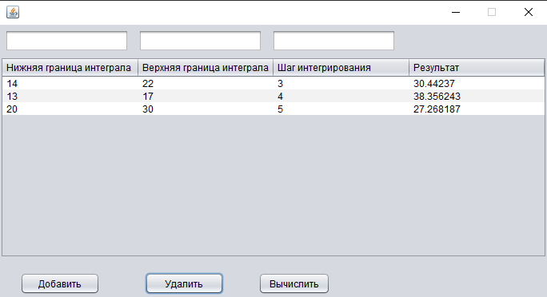

Рисунок 1 – Пример работы программы.

**Результат просчета калькулятором:**



Рисунок 2 – Просчет для первого примера.

**Вывод:** научились разрабатывать приложения, обладающие графическим интерфейсом пользователя, с использованием библиотеки Swing.